Nhật Bản, xứ sở hoa anh đào, vẫn luôn là nơi thu hút rất nhiều khách du lịch trên thế giới. Đến Nhật Bản, bạn có thể ghé thăm những thành phố hiện đại, sầm uất như Tokyo, Yokohama hay tham quan những vùng đất đậm nét truyền thống, cổ kính như Kyoto, Nagoya; hoặc đắm mình giữa cảnh sắc thiên nhiên xinh đẹp của núi Phú Sĩ và các suối nước nóng ở Noboribetsu… Bên cạnh đó, bạn còn được thưởng thức những món ăn ngon, độc đáo của đất nước này và tham gia các lễ hội văn hóa đậm đà bản sắc dân tộc nơi đây.
NHẬT BẢN MÙA HOA ANH ĐÀO
HÀ NỘI – OSAKA - KOBE - KYOTO - PHÚ SĨ - TOKYO – HÀ NỘI
THỜI GIAN: 6 NGÀY 5 ĐÊM
HÀNG KHÔNG QUỐC GIA 4*: VIETNAM AIRLINES
Khởi hành:
NGÀY KHỞI HÀNH | GIÁ TOUR TRỌN GÓI KHÁCH NGƯỜI LỚN | TRẺ EM TỪ 2 – DƯỚI 10 TUỔI
25/03/2026 | 39.900.000 VNĐ | 85%
29/03/2026 | 39.900.000 VNĐ | 85%
05/04/2026 | 39.900.000 VNĐ | 85%
13/05/2026 | 30.900.000 VNĐ | 85%
20/05/2026 | 30.900.000 VNĐ | 85%
12/06/2026 | 31.900.000 VNĐ | 85%
22/06/2026 | 31.900.000 vnđ | 85%

ĐIỂM ĐẶC BIỆT TRONG CHƯƠNG TRÌNH:
- Bay thẳng hàng không Vietnam airlines, 10kg hành lý xách tay + 46kg hành lý ký gửi ( 02 kiện mỗi kiện 23kg)
- Tặng 1 bữa thịt bò ( bò không biểu diễn)
- Khám phá nét đẹp văn hóa truyền thống Nhật Bản độc đáo, đặc sắc
- Khám phá vẻ đẹp của núi Phú Sĩ-biểu tượng của xứ sở hoa anh đào
- Trải nghiệm tàu siêu tốc Shinkansen- niềm tự hào của Nhật Bản
- Trải nghiệm tắm suối nước khoáng nóng Onsen
- Trải nghiệm ngắm cảnh tại khu vực núi Phú Sĩ
- Thưởng thức rượu Nihon – Shu ( rượu Sake) truyền thống của Nhật Bản
- Thỏa sức mua sắm các mặt hàng nội địa Nhật Bản chất lượng cao
- Cùng gia đình trải nghiệm kỳ nghỉ ý nghĩa và đáng nhớ tại Đất nước mặt trời mọc
- Thưởng thức các món ăn và mua sắm tại các cửa hàng, trung tâm mua sắm nổi tiếng.
- Hướng dẫn viên Việt Nam nhiệt tình, kinh nghiệm theo đoàn suốt tuyến
- Bảo hiểm du lịch Quốc tế toàn cầu mức bảo hiểm cao nhất 20.000$/trường hợp

LỊCH TRÌNH CHI TIẾT
HANKIX: VN334 01: 00 – 06:55
HNDHAN: VN385 16:35 - 20:45
NGÀY 01 : HÀ NỘI – OSAKA (Nghỉ đêm trên máy bay)
- 21h30: Quý khách tập trung tại điểm hẹn tại Hà Nội, xe ô tô và Hướng dẫn viên đón Quý khách khởi hành ra sân bay Nội Bài. Đáp chuyến bay VN334 (01:00 – 06:55) đi Osaka.
NGÀY 2: OSAKA - KOBE (trưa, tối)
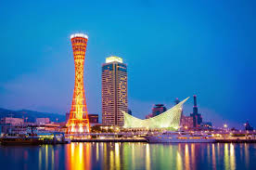 | 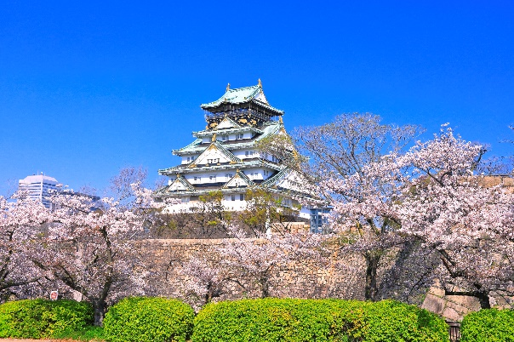 | 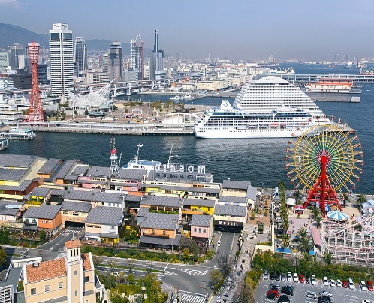
07h50 Máy bay đáp xuống sân bay quốc tế Kansai (KIX) Sau khi làm thủ tục nhập cảnh, xe và HDV đón đoàn di chuyển đi Wakayama tham quan:
- Tháp cảng Kobe và Kobe Harbourland là điểm tham quan tiếp theo của đoàn. Đây là nơi có thiết kế kiến trúc độc đáo, mang vẻ đẹp hiện đại của thành phố Kobe. Tháp cảng Kobe được gọi với cái tên mỹ miều “Tòa tháp mỹ nữ” - mang nét đẹp mềm mại, dịu dàng của người con gái và trở thành biểu tượng của Kobe.
- Thưởng thức món bò Kobe (quà tặng từ công ty du lịch) sau đó đoàn di chuyển đến Osaka tham quan:
- Tham quan (bên ngoài) Lâu đài Osaka - nơi chốn thiên đường với cảnh quan tuyệt mỹ, hài hòa giữa thiên nhiên và con người. Điểm du lịch nổi tiếng của Nhật Bản và là biểu tượng chính của thành phố Osaka. Được xây mất 16 năm, lâu đài có kích thước khổng lồ và là biểu tượng của cả đất nước Nhật Bản. Cùng với lâu đài Nagoya và Kumamoto, lâu đài Osaka được xưng tụng là Tam đại danh thành của Nhật Bản. Xung quanh lâu đài là một công viên rộng lớn với diện tích khoảng 60,000 mét vuông, được bao phủ bởi những hàng anh đào tuyệt đẹp. (Tùy tình hình thời tiết) (Quý khách chụp ảnh bên ngoài).
- Mua sắm tại trung tâm thương mại Shinsaibashi – khu thương mại sầm uất nhất của thành phố Osaka ( nếu còn thời gian)
- Ăn tối nhà hàng địa phương và nghỉ đêm tại khách sạn 3* .
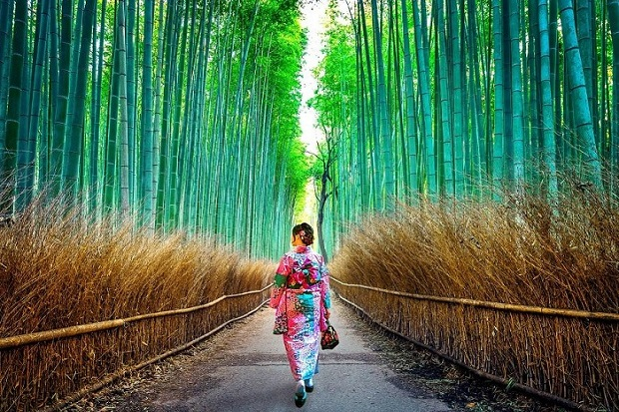
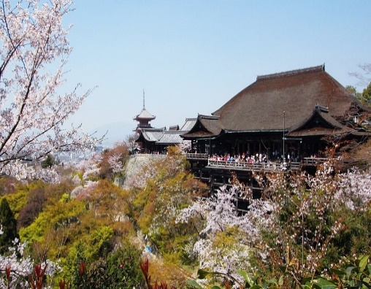
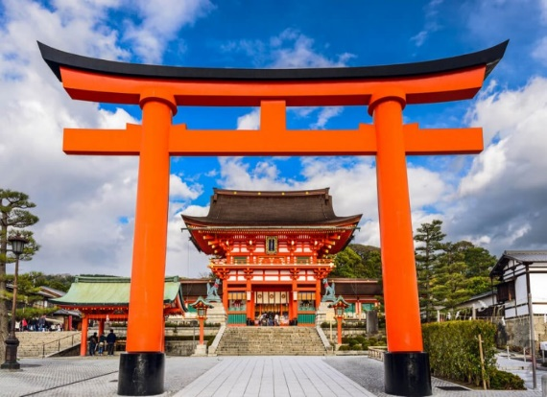
NGÀY 3: OSAKA - KYOTO - NAGOYA (Ăn sáng, trưa, tối)

Sau bữa sáng tại khách sạn, quý khách di chuyển đến Kyoto tham quan
- Rừng trúc Arashiyama : Rừng tre Sagano còn có một tên gọi khác là Arashiyama nằm ở ngoại ô Kyoto, là khu rừng tre nổi tiếng nhất Nhật Bản và cũng là một trong những địa điểm dành cho những tín đồ mê chụp hình. Những hàng tre xanh mướt, cao sừng sững tạo nên một khung cảnh đầy mê hoặc và đặc trưng không nơi nào có được. Từ khoảng thời gian 794 - 1185 (thời Heian), người Nhật đã chọn rừng tre này là nơi nghỉ dưỡng yêu thích nhất của mình bởi sự yên bình của nó.Khi bước vào rừng tre Sagano bạn như hòa mình vào một thế giới khác khi được đắm mình vào vẻ đẹp thiên nhiên vừa thơ mộng, yên bình, pha lẫn chút bí ẩn.
- Fushimi Inari Taisha - 伏見稲荷大社, là một đền thờ Thần đạo (đạo Shinto) vô cùng quan trọng nằm ở phía Nam Kyoto, Nhật Bản. Tọa lạc ở một bên núi Inari, là đền thờ đứng đầu trong số 3 vạn đền thờ Inari-jinja trên toàn quốc, nó còn thường được gọi với tên gọi thân thuộc là Oinari-san
- Chùa thanh thủy – là một trong những ngôi chùa nổi tiếng nhất Nhật Bản. Ngôi chùa được xây dựng vào năm 780 trên địa điểm Thác Otowa giữa những ngọn đồi rậm rạp phía đông Kyoto và lấy tên theo dòng nước của thác. Ngôi chùa ban đầu gắn liền với tông phái Hosso, một trong những tông phái lâu đời nhất của Phật giáo Nhật Bản , nhưng đã thành lập tông phái Kita Hosso riêng vào năm 1965. Năm 1994, ngôi chùa được đưa vào danh sách Di sản Thế giới .
- Quý khách tự do mua sắm tại Nagoya Aeon Mall (nếu còn thời gian)
- Ăn tối và nghỉ đêm tại khách sạn 3* ở Chubu.

NGÀY 4: CHUBU – PHÚ SĨ (Ăn sáng, trưa, tối)

Sau bữa sáng tại khách sạn, quý khách di chuyển đi Phú Sĩ trên hành trình Quý khách sẽ trải nghiệm 1 chặng tàu cao tốc Shikansen - con tàu siêu tốc màu trắng có hình dáng đầu đạn, lao vun vút với vận tốc từ 250km/h.
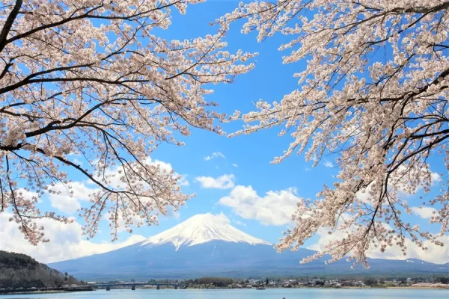
Quý khách di chuyển đi Phú Sĩ trên hành trình Nếu điều kiện thời tiết tốt, quý khách được tham quan đến trạm thứ 5 (trong trường hợp thời tiết xấu, theo quy định không được lên, khách sẽ tham quan và chụp hình dưới chân núi tại trung tâm thông tin núi Phú Sĩ)
Ăn trưa tại nhà hàng địa phương. Buổi chiều đoàn tiếp tục tham quan
- Oshi Park – Công viên Oishi, nằm ở bờ phía bắc của hồ Kawaguchiko của Nhật Bản. Với tầm nhìn tuyệt vời về khung cảnh rộng lớn của hồ và tầm nhìn tráng lệ của núi Phú Sĩ là những đặc điểm quyến rũ chỉ có ở công viên Oishi. Bạn sẽ cảm thấy bình yên khi đi dạo chậm rãi trên lối dạo nơi hoa nở trong lúc nhìn ngắm núi Phú Sĩ tuyệt đẹp..

- Oshino Hakkai – ngôi làng cổ bình yên dưới chân núi Phú Sĩ với nhiều nét kiến trúc truyền thống Nhật Bản xưa. Tới Oshino, du khách không chỉ được hòa mình vào không khí thanh bình ở đây, mà còn có thể ngắm nhìn toàn cảnh núi Phú Sĩ tuyệt đẹp. Bên cạnh đó, Oshino còn nổi tiếng bởi tám hồ nước đặc biệt có cấu tạo phần đáy chủ yếu là nham thạch do quá trình kiến tạo địa chất và được nuôi dưỡng nhờ nguồn nước băng tuyết tan chảy từ đỉnh Phú Sĩ
- Thưởng thức bữa tối và trải nghiệm tắm Onsen và nghỉ đêm tại khách sạn 3*.

NGÀY 5: PHÚ SĨ – TOKYO (Ăn sáng, trưa, tối)
Sau bữa sáng tại khách sạn, Quý khách đi di chuyển về Tokyo tham quan:
- Chùa Asakusa Kannon (Sensō-ji) – ngôi chùa cổ linh thiêng bậc nhất Tokyo, thu hút hàng triệu lượt khách hành hương mỗi năm. Sau khi dâng hương cầu bình an, Quý khách có thể tự do mua sắm và thưởng thức ẩm thực truyền thống tại khu phố Nakamise nổi tiếng với các món quà lưu niệm và đồ thủ công mỹ nghệ tinh xảo.
- Ăn trưa tại nhà hàng địa phương. Chiều quý khách tham quan
- Công viên Ueno Onshi Koen – là công viên công cộng lớn tại trung tâm Tokyo. Với hơn 1000 cây hoa anh đào và một hồ sen lớn, công viên Ueno là nơi lý tưởng để thăm thú và ngắm loài hoa đặc trưng của xứ sở phù tang. Những cơn gió nhẹ làm cho những cánh hoa anh đào trở nên mỏng manh lất phất sẽ cho du khách cảm giác như đang lạc vào xứ sở thần tiên, thơ mộng và vô cùng kiều diễm làm say đắm lòng người.
- Tiếp theo, đoàn thỏa sức mua sắm các mặt hàng đồ điện tử, đồ gia dụng, mỹ phẩm Made in Japan tại thiên đường đồ điện tử Akihabara hoặc khu phố thời thượng Ginza ( nếu còn thời gian)
- Quý khách ăn tối tại nhà hàng địa phương và nghỉ đêm tại khách sạn 3* .

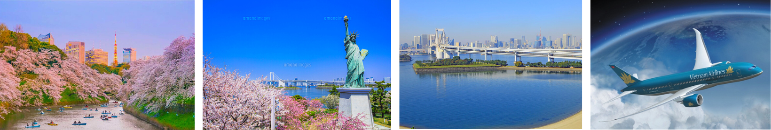
NGÀY 6: TOKYO – HÀ NỘI (Ăn sáng – trưa – ăn trên máy bay)

06:00 Ăn sáng tại khách sạn, làm thủ tục trả phòng.
- Ngắm Tháp truyền hình Tokyo Skytree từ dòng sông Sumida (không bao gồm phí lên tháp)
- Tham quan vịnh Odaiba
- Tượng nữ thần tự do
Đoàn ăn trưa tại nhà hàng.
Xe đưa đoàn ra sân bay Haneda đáp chuyến bay VN385 (16:35 – 20:45 ) trở về Hà Nội.
20:45 Đến sân bay, xe và hướng dẫn viên đưa đoàn về điểm tập trung ban đầu. Chia tay đoàn, kết thúc chương trình và hẹn gặp lại quý khách trong những hành trình tiếp theo.
HDV chia tay đoàn, kết thúc chương trình.

Giá tour áp dụng cho đoàn trên 20 khách
Giá tour bao gồm:
- Vé máy bay khứ hồi Hà Nội – OSAKA//HANEDA – Hà Nội hàng không Vietnam airlines 10kg hành lý xách tay và 46 kg hành lý ký gửi ( 02 kiện mỗi kiện không quá 23kg)
- Visa nhập cảnh Nhật Bản theo chương trình.
- Khách sạn tiêu chuẩn 3* (2 người/phòng, phòng ba sẽ được bố trí khi cần thiết).
- Bảo hiểm du lịch quốc tế. (không áp dụng cho người từ 80 tuổi trở lên)
- Ăn uống các bữa ăn theo chương trình (Bữa trưa: 1.650JPY; bữa tối: 2.750JPY) .
- Xe đưa đón và phí thăm quan theo chương trình, tối đa 10 tiếng/ngày hoặc 400km/ngày tùy thuộc vào thời điểm nào đến trước.
- Hướng dẫn viên nhiệt tình, kinh nghiệm suốt tuyến.
- Nước suối 01chai/người/ngày
- Thuế VAT

Giá tour không bao gồm:
- Hộ chiếu còn hiệu lực 6 tháng tính đến ngày khởi hành
- Phí hành lý quá cước và các chi phí cá nhân khác
- Tiền bồi dưỡng cho hướng dẫn viên + lái xe (42 USD/người)
- Phụ phí phòng đơn 7.000.000vnđ/người
- Visa nhập cảnh Việt Nam dành cho khách mang hộ chiếu nước ngoài : 1.161.000 VNĐ/lần/khách
- Phí quá giờ cho lái xe tại Nhật Bản ( lưu ý: giờ làm việc của lái xe bên Nhật Bản là 10h/ ngày)
Giá dành cho trẻ em:
- Dưới 2 tuổi: tính 20% giá tour (ngủ ghép chung giường với người lớn)
- Từ 2 – dưới 10 tuổi: 85% giá tour người lớn (ngủ ghép giường với người lớn). Một người lớn chỉ được đi kèm 1 trẻ em. Trường hợp có 2 trẻ đi kèm thì đóng tiền cho 1 trẻ như người lớn để lấy thêm giường ngủ - mỗi phòng ngủ không được quá 1 trẻ em.
- Từ > 10 tuổi trở lên: đóng tiền như người lớn.
*LƯU Ý:
- Trường hợp Quý khách không đạt visa vì lý do khách quan từ phía Đại Sứ Quán, công ty sẽ hoàn lại tiền đặt cọc sau khi trừ đi phí xét duyệt tại đại sứ quán là 2.500.000đ/người. - Trường hợp khách hàng đã đạt visa mà không khởi hành đúng ngày hay không được xuất cảnh và nhập cảnh vì lý do cá nhân, phí phạt hủy 100% tiền tour.
HƯỚNG DẪN THỦ TỤC XIN VISA DU LỊCH NHẬT BẢN
- Hộ chiếu mới nhất còn hạn sử dụng ít nhất 6 tháng kể từ ngày trở về từ Nhật Bản + Hộ chiếu cũ ( nếu có ) - (có chữ ký đương đơn trong hộ chiếu).
- 02 ảnh 3.5cmx3.5cm chụp trên nền phông trắng
- Giấy đăng ký kết hôn (nếu đi theo gia đình). Trẻ em đi cùng có giấy khai sinh – Bản sao y công chứng.
- Xác nhận sổ dư bản gốc của Sổ tiết kiệm trị giá tối thiểu tương đương 100.000.000 đ, sao kê tài khoản ngân hàng 3 tháng gần nhất
- Bản sơ yếu lý lịch ( theo mẫu )
- Tờ khai xin visa ( Theo mẫu in và ký vào trang 2 )
- Giấy chứng nhận làm việc:
* Hiện đang làm việc trong khối hành chính sự nghiệp:
- Xác nhận công việc có dấu dỏ của công ty
- Trong trường hợp Quý khách là người đứng tên trong Giấy đăng ký kinh doanh thì chỉ cần nộp bản sao công chứng Giấy đăng ký kinh doanh
* Hiện nghỉ hưu hoặc kinh doanh tự do :
- Về hưu: Quyết định nghỉ hưu hoặc sổ hưu trí
- Học sinh/sinh viên: Có thẻ học sinh, sinh viên hoặc đơn xim nghỉ học đi du lịch có xác nhận của trường
Thời hạn: Hồ sơ cần được nộp trước ngày đi tối thiểu 25 ngày. Những trường hợp đặc biệt mà hồ sơ chỉ nộp được trước ngày đi ít hơn 25 ngày vui lòng liên hệ với bộ phận điều hành Du lịch để được tư vấn thêm.
- TRƯỜNG HỢP QUÝ KHÁCH ĐÃ PHẪU THUẬT THẨM MỸ, YÊU CẦU TRƯỚC KHI XUẤT CẢNH PHẢI ĐỔI HỘ CHIẾU VÀ PHẢI THÔNG BÁO CHO CÔNG TY DU LỊCH KHI ĐĂNG KÝ TOUR – CÔNG TY DU LỊCH SẼ KHÔNG CHỊU TRÁCH NHIỆM VỚI TRƯỜNG HỢP QUÝ KHÁCH HÀNG KHÔNG THÔNG BÀO VÀ KHÔNG ĐƯỢC XUẤT CẢNH VÌ LÝ DO CÁ NHÂN NHƯ PHẪU THUẬT THẨM MỸ, TIỀN ÁN, TIỀN SỰ, NỢ THUẾ....
- Hủy Tour sau khi đăng ký: Trong trường hợp không thể tham dự được tour, Quý khách vui lòng thông báo cho Công ty và chịu phí huỷ như sau :
- Huỷ trước 25 ngày: 30% tổng giá thành tour
- Huỷ trước 15 ngày: 50% tổng giá thành tour
- Huỷ trước 08 – 14 ngày: 75% tổng giá thành tour
- Hủy từ 03 - 07 ngày: 90% tổng giá tour
- Hủy vào ngày đoàn khởi hành:100% giá tour
Ghi chú:
+ Tùy theo tình hình thực tế công ty du lịch có thể lựa chọn hãng Hàng không khác nhau nhưng vẫn đảm bảo đủ số ngày và đêm ở Nhật.
+ Đoàn khởi hành từ 16 người. Trong trường hợp không đủ đoàn cty sẽ thông báo cho quý khách trước 02 tuần để lùi lại ngày bay.
CHÚC QUÝ KHÁCH CÓ MỘT CHUYẾN ĐI VUI VẺ BỔ ÍCH

